 | 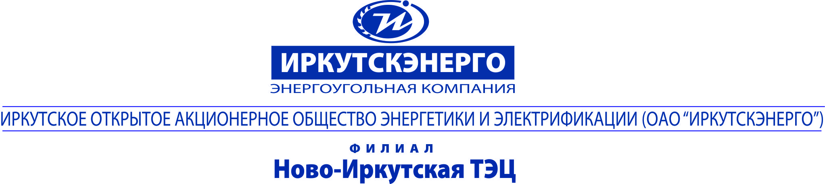
ТЕЛЕФОНОГРАММА |  |  |  |  |  | ПрО ИЭСБК, ИО ИЭСБК.  Копия: ЕДДС г. Иркутска, Комитет по управлению Пр. округом г. Иркутска.
19 августа 2019 |  |  | № | 1 1394
Время передачи:
10-00ч.

 | Об отключении горячего водоснабжения
УТС Н-ИТЭЦ филиал ПАО «Иркутскэнерго» сообщает, что для устранения повреждения ну участке тепловой сети от К.Маркса,35 до К.Маркса,35Б

с 09:00 20.08.2019 до 18:00 20.08.2019 будет отключено горячее водоснабжение.

Необходимо закрыть входные задвижки на ИТП.

Перечень потребителей:
Наименование узла | Адрес узла ввода | Адрес узла ввода по ФИАС | № ввода
 | К.Маркса,35в | 664011, обл Иркутская, г Иркутск, | 1
 | К.Маркса,35б

Подписал: |  | Начальник РТС-2 Бакотин А. В.
Передал: |  | Диспетчер РТС-2 Малых С.С.
Принял:
№ п/п | Наименование потребителя | ФИО | Лицо, получившее сообщение |  | Способ передачи сообщения
 |  |  | Должность | Дата и время получения сообщения
1 | ПрО ИЭСБК |  |  | 19.08.19 09:40 | ТЛФГ
2 | ИО ИЭСБК |  |  | 19.08.19 09:40 | ТЛФГ
3 | ЕДДС |  |  | 19.08.19 09:40 | ТЛФГ
4 | ВУЖКС |  |  | 19.08.19 09:40 | ТЛФГ
5 | Пр.администрация |  |  | 19.08.19 09:40 | ТЛФГ

